任务申请部门 | 服务运营部 |  | 申请人 |  | 郭效金
任务提出时间 | 2019年 4 月 17 日 |  | 要求完成时间 |  | 2019年5 月10 日
客户姓名/职务 | 周佳金 |  | 联系电话 |  | 13878870096
费用归属 | 广西自动监控运维项目 |  | 合同名称 |  | 广西壮族自治区《国控重点污染源自动监控系统》技术维护服务
项目/任务名称 | 统计广西全区正在考核传输有效率企业日均值超标情况
工作要求 | 背景：  针对部里的重点排污单位自动监控调度平台日均值超标率≥20%被通报的情况，客户想做一个实时查询日均值超标的统计页面。  要求：  开发一个模块，同时部署到省厅和广西其余14个地市国发平台，按照部里的重点排污单位自动监控调度平台的统计规则，根据所选时间段和地市能实时统计广西全区正在考核传输有效率企业日均值超标情况，做一个页面展示。  详细页面展示如下图：  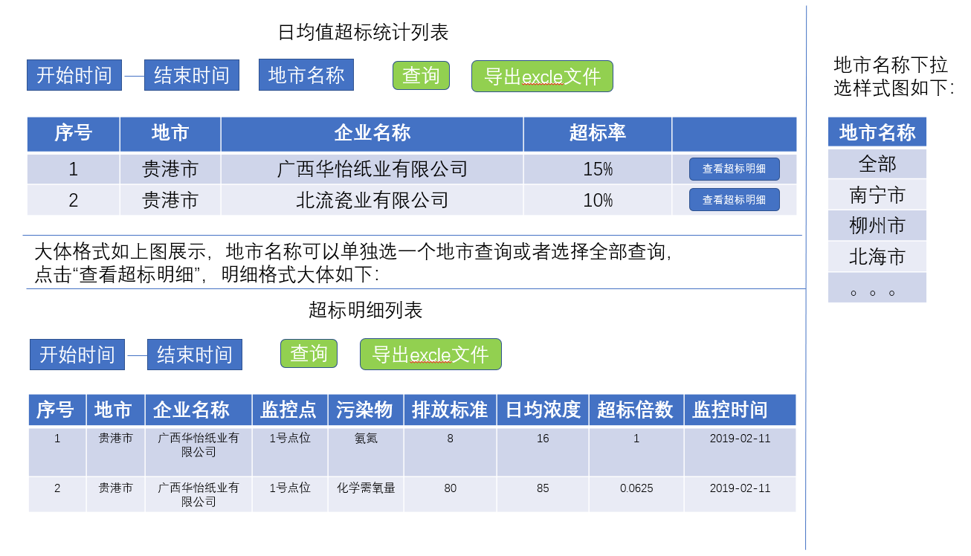
任务申请部门审批 | 签名/时间：
任务实施部门  审批 | 签名/时间：
实施负责人 | 责 | 工作量 |  |  |  | 截止时间
任务单实施满意度评价 | □优秀（5分）□满意（4分）□一般（3分）□较差（2分）□很差（1分）  若任务单实施质量较差或很差，请给出改进意：  签名/时间：
注：“要求完成时间”为任务申请人和任务实施部门沟通后确认的时间；
“实际完成情况确认”由实施负责人和任务申请人填写；

